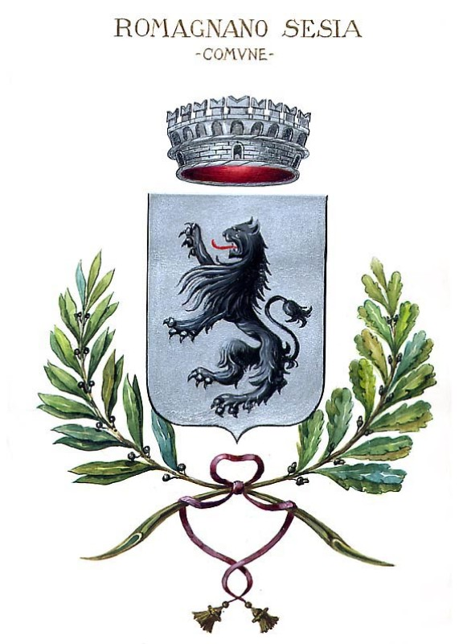
COMUNE DI ROMAGNANO SESIA
Provincia di Novara
Piazza Libertà n.11
 0163/826869

Per richiedere la pubblicazione di matrimonio è necessario:
- che almeno uno dei due sposi sia residente nel Comune;
- aver compiuto 18 anni (o 16 anni, previa autorizzazione del Tribunale dei Minori);
- essere di stato libero: celibe/nubile, divorziato/a, vedovo/a.
Non tutti i documenti possono essere acquisti d'ufficio, alcuni devono essere presentati direttamente dagli interessati.
Riportiamo un elenco dei documenti che gli sposi devono produrre, a seconda del caso.
- Matrimonio Religioso: Richiesta di pubblicazione del parroco o del ministro di culto.
- Sposi Minorenni: Decreto di ammissione al matrimonio rilasciato dal Tribunale per i minorenni di Torino.
- Sposa Vedova da meno di 300 GIORNI: Dispensa dall'impedimento di cui all'art. 89 del codice civile, da richiedersi al Tribunale nella cui circoscrizione si trova il Comune di residenza.
- Sposa Divorziata da meno di 300 GIORNI: Sentenza di scioglimento, cessazione effetti civili o annullamento emessa dal Tribunale per la dispensa dall'impedimento di cui all'art. 89 del codice civile.
- Sposi PARENTI o AFFINI: Dispensa dall'impedimento di cui all'art. 87 del codice civile, da richiedersi al Tribunale nella cui circoscrizione si trova il Comune di residenza.
- SPOSI STRANIERI:
per i cittadini dei paesi che hanno aderito alla convenzione di Monaco del 1980 (Austria, Belgio, Germania, Grecia, Lussemburgo, Olanda, Portogallo, Spagna, Svizzera, Turchia), certificato di capacità matrimoniale rilasciato dal Comune estero di residenza oppure dal Consolato straniero in Italia;
- per i cittadini australiani, norvegesi e statunitensi: vedi moduli scaricabili dalla sezione "documenti" di questa pagina;
- per i cittadini moldavi, come reso noto dal Ministero degli Affari Esteri e dall’Ambasciata della Repubblica di Moldavia in Italia, il nulla osta è sostituito da un certificato emesso dal servizio di stato civile presso il ministero di Giustizia della Repubblica di Moldova, attestante l’assenza di impedimenti per contrarre matrimonio. Tale certificato andrà tradotto e apostillato in Moldova e avrà una validità di sei mesi dalla data di rilascio
- per i cittadini di altra cittadinanza vedi modulo "Nulla osta per i cittadini stranieri", scaricabile dalla sezione "documenti" di questa pagina. Il “Nulla Osta” non può essere sostituito né da un semplice certificato di stato libero rilasciato dall’autorità estera né da autocertificazione.
Il “Nulla Osta" deve attestare che non esistono impedimenti al matrimonio secondo le leggi del Paese di appartenenza e deve chiaramente indicare i seguenti dati: nome, cognome, data e luogo di nascita, paternità e maternità, cittadinanza, stato libero; deve inoltre riportare che lo straniero può contrarre matrimonio in Italia con il cittadino italiano (seguono le generalità).
Può essere rilasciato:dall’Autorità Consolare in Italia, in questo caso la firma del Console deve essere legalizzata presso la Prefettura Italiana competente, oppure dall’autorità competente del proprio paese; in questo caso il documento deve essere legalizzato dal Consolato o dall’Ambasciata Italiana all’estero.

